Figura 1
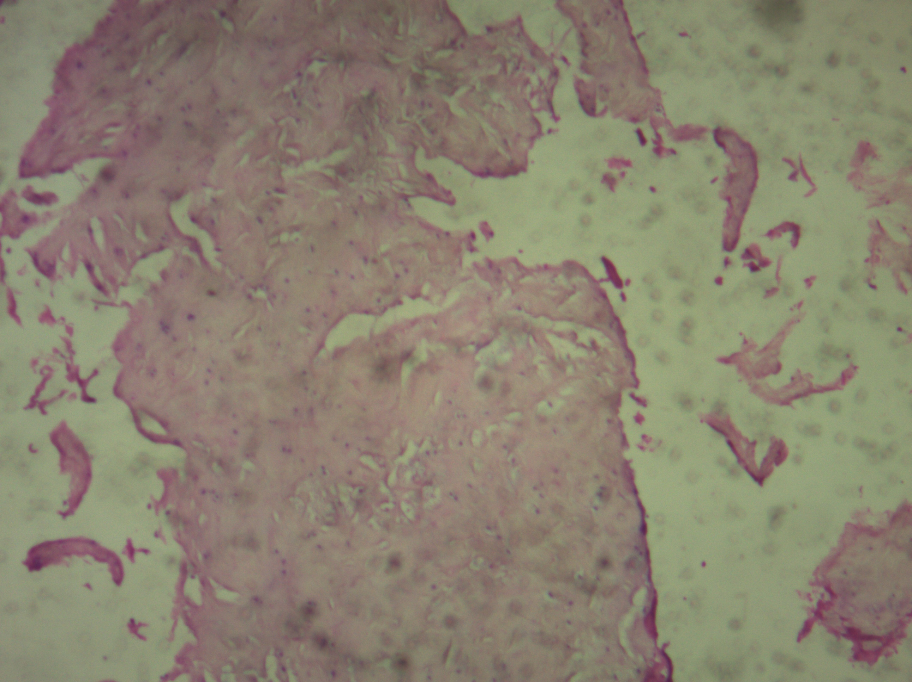

Figura 2
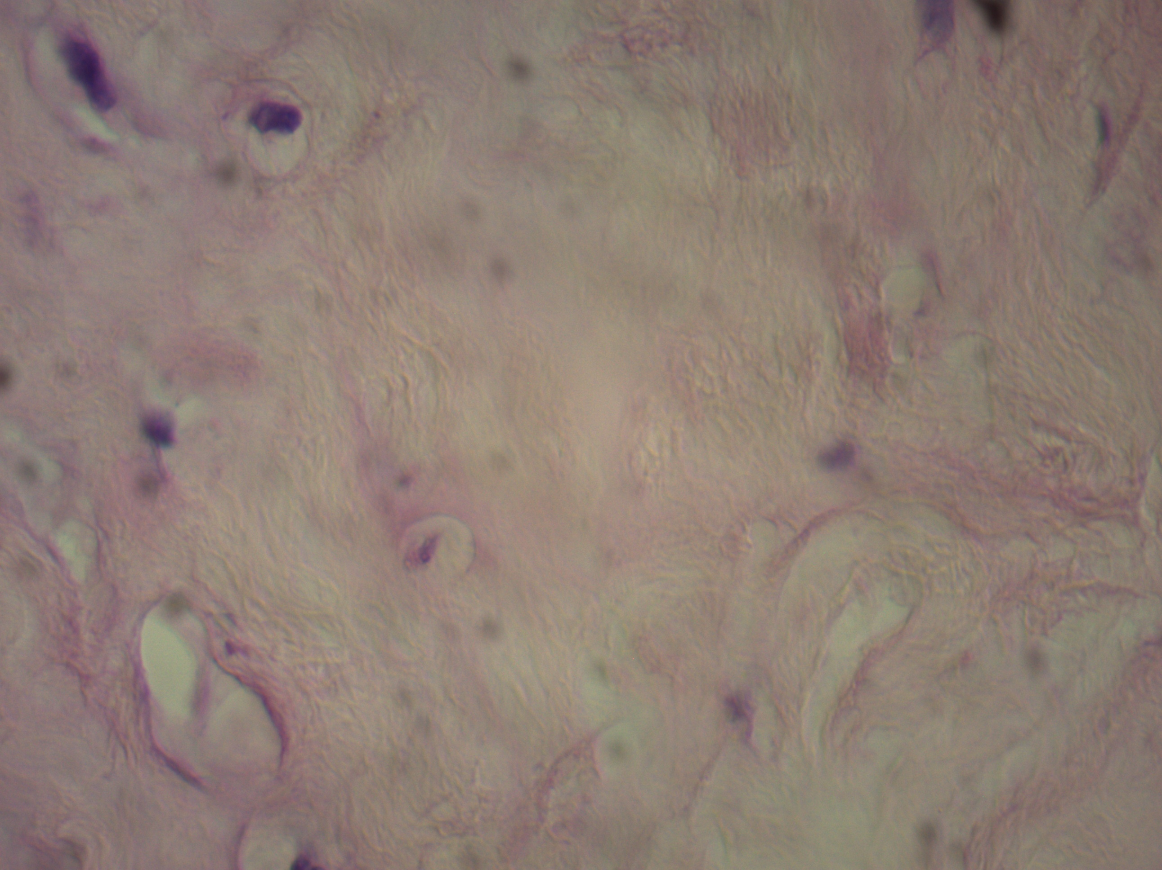

Figura 1 y 2: Se observa degeneracióncolágena, abundante matriz colágena y escasos núcleos fibroblasticos.

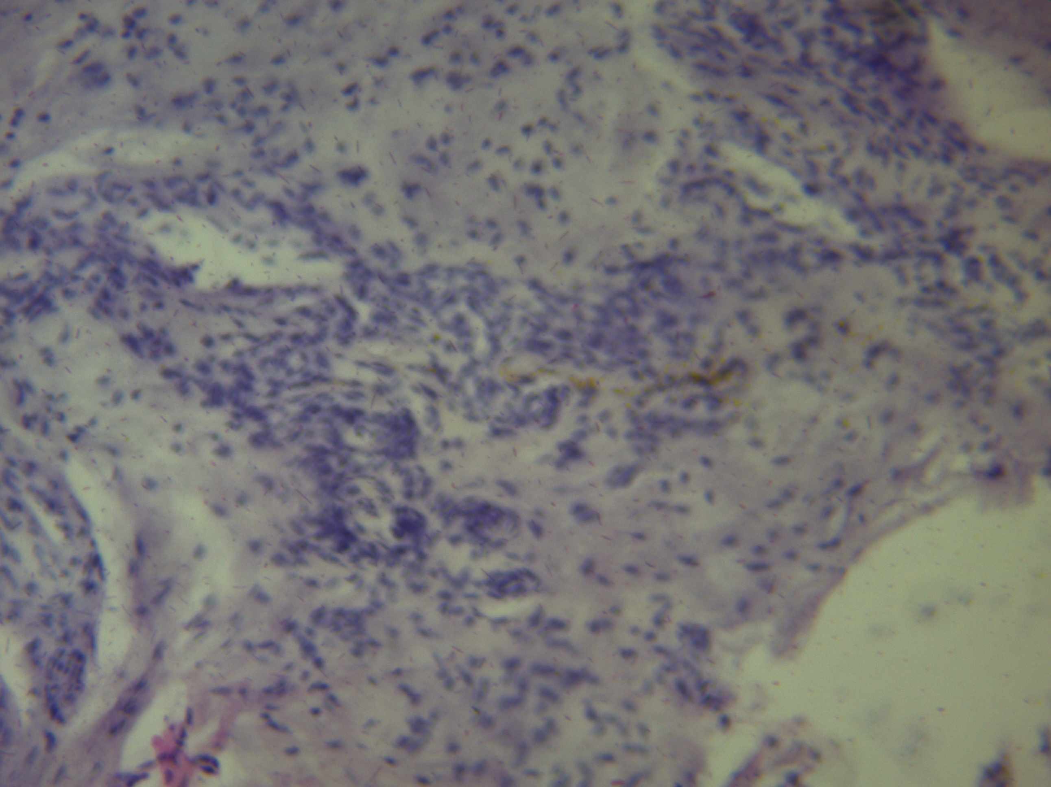
Figura 3

Figura 3: Se observa el ligamento con infiltrados linfoides.

